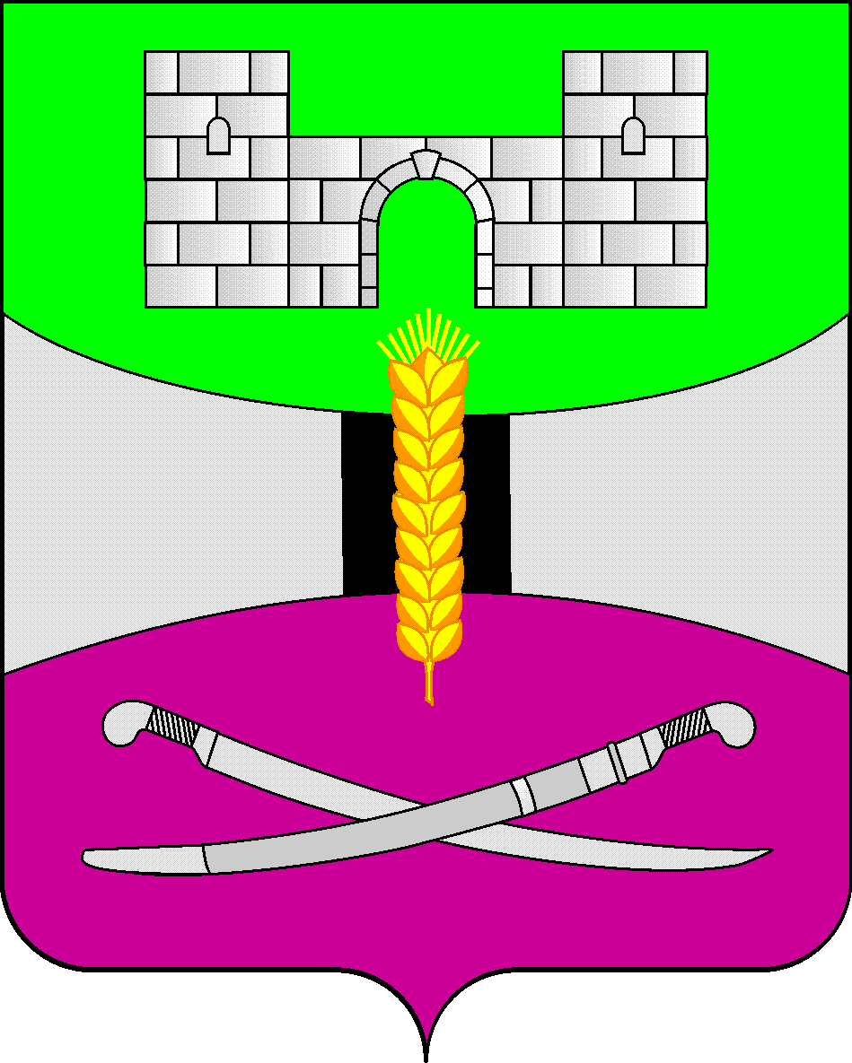

АДМИНИСТРАЦИЯ МУНИЦИПАЛЬНОГО ОБРАЗОВАНИЯ

ЩЕРБИНОВСКИЙ РАЙОН
ПОСТАНОВЛЕНИЕ

АДМИНИСТРАЦИЯ МУНИЦИПАЛЬНОГО ОБРАЗОВАНИЯ

ЩЕРБИНОВСКИЙ РАЙОН
ПОСТАНОВЛЕНИЕ
от 26.08.2024 | № 607
ст-ца Старощербиновская

О внесении изменений в постановление администрации
муниципального образования Щербиновский район
от 27 октября 2023 года № 1049
«Об утверждении муниципальной программы
муниципального образования Щербиновский район
«Социальная поддержка граждан муниципального
образования Щербиновский район»

В соответствии с Федеральным законом от 6 октября 2003 года № 131-ФЗ «Об общих принципах организации местного самоуправления в Российской Федерации», Уставом муниципального образования Щербиновский район, постановлениями администрации муниципального образования Щербиновский район от 7 июля 2014 года № 341 «О порядке принятия решения, о разработке, формирования, реализации и оценки эффективности реализации муниципальных программ администрации муниципального образования Щербиновский район» п о с т а н о в л я ю:
1. Утвердить изменения, вносимые в постановление администрации муниципального образования Щербиновский район от 27 октября 2023 года № 1049 «Об утверждении муниципальной программы муниципального образования Щербиновский район «Социальная поддержка граждан муниципального образования Щербиновский район» (далее – муниципальная программа).
2. Отделу по взаимодействию с органами местного самоуправления администрации муниципального образования Щербиновский район (Терещенко) разместить настоящее постановление на официальном сайте администрации муниципального образования Щербиновский район.
3. Отделу муниципальной службы, кадровой политики и делопроизводства администрации муниципального образования Щербиновский район (Гусева) опубликовать настоящее постановление в периодическом печатном издании «Информационный бюллетень органов местного самоуправления муниципального образования Щербиновский район».

4. Постановление вступает в силу на следующий день после его официального опубликования.

Исполняющий полномочия главы
муниципального образования
Щербиновский район С.Ю. Дормидонтов

ПРИЛОЖЕНИЕ

УТВЕРЖДЕНЫ
постановлением администрации
муниципального образования
Щербиновский район
от 26.08.2024 № 607

Изменения,
вносимые в постановление администрации
муниципального образования Щербиновский район
от 27 октября 2023 года № 1049 «Об утверждении
муниципальной программы муниципального образования Щербиновский район «Социальная поддержка граждан
муниципального образования Щербиновский район»

В приложении к постановлению:
1. В паспорте муниципальной программы муниципального образования Щербиновский район «Социальная поддержка граждан муниципального образования Щербиновский район»:
1) позицию «Исполнители мероприятий» паспорта муниципальной программы муниципального образования Щербиновский район «Социальная поддержка граждан муниципального образования Щербиновский район» дополнить абзацем следующего содержания:
«отдел гражданской обороны, чрезвычайных ситуаций и территориальной безопасности администрации муниципального образования Щербиновский район.»;
2) позицию «Основные мероприятия муниципальной программы» паспорта муниципальной программы муниципального образования Щербиновский район «Социальная поддержка граждан муниципального образования Щербиновский район» дополнить абзацем следующего содержания:
«основное мероприятие № 3 «предоставление единовременной материальной помощи отдельным категориям граждан Российской Федерации, заключившим контракт о прохождении военной службы в Вооруженных Силах Российской Федерации.»;
3) позицию «Цель муниципальной программы» паспорта муниципальной программы муниципального образования Щербиновский район «Социальная поддержка граждан муниципального образования Щербиновский район» изложить в следующей редакции:
«создание условий для реализации прав отдельных категорий граждан;
создание условий для реализации прав СОНКО;
оказание дополнительных мер социальной поддержки гражданам, заключившим контракт о прохождении военной службы в Вооруженных Силах Российской Федерации.»;
4) позицию «Задачи муниципальной программы» паспорта муниципальной программы муниципального образования Щербиновский район «Социальная поддержка граждан муниципального образования Щербиновский район» дополнить абзацем следующего содержания:
«предоставление единовременной выплаты отдельным категориям граждан, заключившим контракт о прохождении военной службы в Вооруженных Силах Российской Федерации.»;
5) позицию «Перечень целевых показателей муниципальной программы» паспорта муниципальной программы муниципального образования Щербиновский район «Социальная поддержка граждан муниципального образования Щербиновский район» дополнить абзацем следующего содержания:
«численность граждан, заключивших контракт о прохождении военной службы в Вооруженных Силах Российской Федерации и получивших единовременную выплату.»;
6) позицию «Объемы бюджетных ассигнований муниципальной программы» паспорта муниципальной программы муниципального образования Щербиновский район «Социальная поддержка граждан муниципального образования Щербиновский район» изложить в следующей редакции:
«Объемы бюджетных  ассигнований  муниципальной программы |  | Объем финансирования из бюджета муниципального образования Щербиновский район составляет  34 309 139,20 рублей, в том числе:  в 2024 году – 18 270 539,20 рублей;  в 2025 году – 8 058 200,00 рублей;  в 2026 году – 7 980 400,00 рублей.»;
7) в разделе 1 «Цели, задачи и целевые показатели, сроки и этапы реализации муниципальной программы»:
абзац второй изложить в следующей редакции:
«создание условий для реализации прав отдельных категорий граждан, СОНКО и оказание социальной поддержки гражданам, заключившим контракт о прохождении военной службы с в Вооруженных Силах Российской Федерации.»;
после абзаца «предоставление возможностей для социально значимых общественных объединений реализовать свои цели и задачи» дополнить абзацем следующего содержания:
«предоставление единовременной выплаты отдельным категориям граждан, заключившим контракт о прохождении военной службы в Вооруженных Силах Российской Федерации.»;
после абзаца «Достигнутое значение целевого показателя «уплата налогов, сборов, страховых взносов и иных обязательных платежей в бюджеты бюджетной системы Российской Федерации, обязательства по уплате которых возникают в связи с реализацией уставной деятельности» определяется количеством выплат в соответствующие бюджеты.» дополнить абзацем следующего содержания:
«Достигнутое значение целевого показателя «численность граждан, заключивших контракт о прохождении военной службы в Вооруженных Силах Российской Федерации и получивших единовременную выплату» определяется на основании суммарного значения данных согласно муниципальных правовых актов о назначении единовременных выплат гражданам.»;
8) раздел 2 «Перечень и краткое описание подпрограмм, ведомственных целевых программ и основных мероприятий муниципальной программы» дополнить абзацами следующего содержания:
«Основное мероприятие № 3 «Предоставление единовременной материальной помощи отдельным категориям граждан Российской Федерации, заключившим контракт о прохождении военной службы в Вооруженных Силах Российской Федерации».
В рамках данного мероприятия предусматривается предоставление меры социальной поддержки отдельным категориям граждан, заключившим контракт о прохождении военной службы в Вооруженных Силах Российской Федерации.»;
9) в разделе 3 «Обоснование ресурсного обеспечения муниципальной программы»:
в первом абзаце слова «26 309 139 (двадцать шесть миллионов триста девять тысяч сто тридцать девять) рублей 20 копеек» заменить словами «34 309 139 (тридцать четыре миллиона триста девять тысяч сто тридцать девять) рублей 20 копеек»;
таблицу изложить в следующей редакции:
«
Источник финансирования муниципальной программы | Годы  реализации. | Объем финансирования, руб.
Источник финансирования муниципальной программы | Годы  реализации. | Всего | в том числе бюджет муниципального образования  Щербиновский район
1 | 2 | 3 | 4
Основное мероприятие № 1 «Предоставление дополнительных мер социальной поддержки» | 2024 год | 9 607 539,20 | 9 607 539,20
 | 2025 год | 7 497 900,00 | 7 497 900,00
 | 2026 год | 7 425 400,00 | 7 425 400,00
 | Итого | 24 530 839,20 | 24 530 839,20
Основное мероприятие № 2 «Поддержка социально ориентированных некоммерческих организаций и содействие развитию гражданского общества на территории муниципального образования Щербиновский район» | 2024 год | 663 000,00 | 663 000,00
 | 2025 год | 560 300,00 | 560 300,00
 | 2026 год | 555 000,00 | 555 000,00
 | Итого | 1 778 300,00 | 1 778 300,00
Основное мероприятие № 3 «Предоставление единовременной материальной помощи отдельным категориям граждан Российской Федерации, заключившим контракт о прохождении военной службы в Вооруженных Силах Российской Федерации» | 2024 год | 8 000 000,00 | 8 000 000,00
 | 2025 год | 0,00 | 0,00
 | 2026 год | 0,00 | 0,00
 | Итого | 8 000 000,00 | 8 000 000,00
Муниципальная программа, всего | 2024 год | 18 270 539,20 | 18 270 539,20
Муниципальная программа, всего | 2025 год | 8 058 200,00 | 8 058 200,00
Муниципальная программа, всего | 2026 год | 7 980 400,00 | 7 980 400,00
Муниципальная программа, всего | Итого | 34 309 139,20 | 34 309 139,20
»;
10) раздел 6 «Механизм реализации муниципальной программы и контроль за ее выполнением» после абзаца «Условия, порядок предоставления субсидии СОНКО из местного бюджета, а также порядок предоставления, перечисления, возврата субсидий, осуществление контроля за их использованием, представления отчетности определяется постановлением администрации муниципального образования Щербиновский район от 29 декабря 2022 года № 954 «Об утверждении Порядка определения объема и предоставления субсидий из бюджета муниципального образования Щербиновский район социально ориентированным некоммерческим организациям» дополнить абзацем следующего содержания:
«Условия и порядок предоставления единовременной выплаты отдельным категориям граждан, заключившим контракт о прохождении военной службы в Вооруженных Силах Российской Федерации определяется постановлением администрации муниципального образования Щербиновский район от 26 августа 2024 года № 599 «О предоставлении в 2024 году единовременной материальной помощи отдельным категориям граждан Российской Федерации, заключившим контракт о прохождении военной службы в Вооруженных силах Российской Федерации».
2. Приложения № 1, 2 к муниципальной программе «Социальная поддержка граждан муниципального образования Щербиновский район» изложить в следующей редакции:

«Приложение № 1

к муниципальной программе

муниципального образования
Щербиновский район
«Социальная поддержка граждан
муниципального образования
Щербиновский район»

ЦЕЛИ, ЗАДАЧИ, ЦЕЛЕВЫЕ ПОКАЗАТЕЛИ МУНИЦИПАЛЬНОЙ ПРОГРАММЫ
муниципального образования Щербиновский район
«Социальная поддержка граждан муниципального образования
Щербиновский район»

№ п/п | Наименование целевого показателя | Единица  измерения | Значение показателей
№ п/п | Наименование целевого показателя | Единица  измерения | 2024 год | 2025 год | 2026 год
1 | 2 | 3 | 4 | 6 | 7
1 | Муниципальная программа муниципального образования Щербиновский район  «Социальная поддержка граждан муниципального образования Щербиновский район»
1.1 | Цель: создание условий для реализации прав отдельных категорий граждан, СОНКО и оказание дополнительных мер социальной поддержки гражданам, заключившим контракт о прохождении военной службы в Вооруженных Силах Российской Федерации
1.2 | Задачи:  повышение качества жизни отдельных категорий граждан за счет предоставления дополнительных мер социальной поддержки;  предоставление возможностей для социально значимых общественных объединений реализовать свои цели и задачи;  предоставление единовременной выплаты отдельным категориям граждан, заключившим контракт о прохождении военной службы в Вооруженных Силах Российской Федерации
1.3 | Целевой показатель: осуществление социальных выплат гражданам, имеющим право на данную выплату | % | 100 | 100 | 100
1.4 | Целевой показатель: количество социально ориентированных некоммерческих организаций, осуществляющих деятельность по социальной поддержке и защите граждан | ед. | не менее 3 | не менее 3 | не менее 3
1.5 | Целевой показатель: численность граждан, заключивших контракт о прохождении военной службы в Вооруженных Силах Российской Федерации | % | 100 | - | -
2 | Основное мероприятие № 1 «Предоставление дополнительных мер социальной поддержки»
2.1 | Цель: создание условий для реализации прав отдельных категорий граждан
2.2 | Задача: повышение качества жизни отдельных категорий граждан за счет предоставления дополнительных мер социальной поддержки
2.3 | Целевой показатель: средний размер начисленных пенсий в муниципальном образовании Щербиновский район | рубль | 19 459,87 | 16 442,76 | 16 283,77
2.4 | Целевой показатель: соотношение среднего размера начисленных пенсий с величиной прожиточного минимума пенсионера Краснодарского края | % | 1,55 | 1,31 | 1,29
3 | Основное мероприятие № 2 «Поддержка социально ориентированных некоммерческих организаций и содействие развитию гражданского общества на территории муниципального образования Щербиновский район»
3.1 | Цель: оказание финансовой поддержки социально ориентированных некоммерческим организациям
3.2 | Задача: предоставление возможностей для социально значимых общественных объединений реализовать свои цели и задачи
3.3 | Целевой показатель: количество граждан, принимающих участие в деятельности социально ориентированных некоммерческих организаций | человек | 40 | 40 | 40
3.4 | Целевой показатель: социальное обслуживание, социальная поддержка граждан | человек | не менее 5 | не менее 5 | не менее 5
3.5 | Целевой показатель: текущие расходы, связанные с реализацией мероприятий, проводимых в целях достижения уставных целей и задач (в том числе на проезд к месту проведения мероприятия, проведение заседаний общественных комиссий, круглых столов, торжественных (траурных) мероприятий, приобретение канцелярских товаров, расходных материалов (картриджи, тонеры, фотобарабаны, офисная бумага и т.п.), оргтехники, оплата коммунальных услуг, почтовых услуг, услуг: связи, интернет, средств массовой информации, банков) | рубль | не менее 10 000,0 | не менее 10 000,0 | не менее 10 000,0
3.6 | Целевой показатель: материальное стимулирование членов социально ориентированных некоммерческих организаций, участвующих в реализации уставной деятельности, включая НДФЛ | человек | не менее 5 | не менее 5 | не менее 5
3.7 | Целевой показатель: оплата работ и услуг (услуги бухгалтера (ведение бухгалтерского, налогового, статистического учета, консультации в области трудового законодательства, административного права, в том числе привлекаемых лиц по гражданско-правовым договорам (не выше размера средней заработной платы в Краснодарском крае), включая НДФЛ | рубль | не менее 7 000,0 | не менее 7 000,0 | не менее 7 000,0
3.8 | Целевой показатель: аренда, содержание, текущий ремонт помещений (за исключением жилых помещений), компьютерной техники и оборудования, необходимых для деятельности социально ориентированных некоммерческих организаций | работа, услуга | не более 5 | не более 5 | не более 5
3.9 | Целевой показатель: уплата налогов, сборов, страховых взносов и иных обязательных платежей в бюджеты бюджетной системы Российской Федерации, обязательства по уплате которых возникают в связи с реализацией уставной деятельности. | выплата | не менее 2 | не менее 2 | не менее 2
4 | Основное мероприятие № 3 «Предоставление единовременной материальной помощи отдельным категориям граждан Российской Федерации, заключившим контракт о прохождении военной службы в Вооруженных Силах Российской Федерации»
4.1 | Цель: оказание дополнительных мер социальной поддержки гражданам, заключившим контракт о прохождении военной службы в Вооруженных Силах Российской Федерации
4.2 | Задача: предоставление единовременной выплаты отдельным категориям граждан, заключившим контракт о прохождении военной службы в Вооруженных Силах Российской Федерации
4,3 | Целевой показатель: численность граждан, заключивших контракт о прохождении военной службы в Вооруженных Силах Российской Федерации | человек | 40 | 0 | 0

Приложение № 2

к муниципальной программе

муниципального образования

Щербиновский район «Социальная поддержка граждан муниципального образования Щербиновский район»

ПЕРЕЧЕНЬ ОСНОВНЫХ МЕРОПРИЯТИЙ

МУНИЦИПАЛЬНОЙ ПРОГРАММЫ

муниципального образования Щербиновский район
«Социальная поддержка граждан муниципального
образования Щербиновский район»

№  п/п | Наименование  мероприятия | Годы реализации | Объем финансирования, рублей |  |  |  |  | Непосредственный результат реализации мероприятия | Участник муниципальной программы, исполнитель мероприятия
№  п/п | Наименование  мероприятия | Годы реализации | всего | в разрезе источников финансирования |  |  |  | Непосредственный результат реализации мероприятия | Участник муниципальной программы, исполнитель мероприятия
 |  |  |  | федеральный  бюджет | краевой  бюджет | местные  бюджеты | внебюджетные источники | Непосредственный результат реализации мероприятия | Участник муниципальной программы, исполнитель мероприятия
1 | 2 | 3 | 4 | 5 | 6 | 7 | 8 | 9 | 10
1 | Основное мероприятие № 1  Предоставление дополнительных мер социальной поддержки | 2024  год | 9 607 539,20 | 0,00 | 0,00 | 9 607 539,20 | 0,00 |  | Администрация муниципального образования Щербиновский район
1 |  | 2025  год | 7 497 900,00 | 0,00 | 0,00 | 7 497 900,00 | 0,00 |  | Администрация муниципального образования Щербиновский район
1 |  | 2026  год | 7 425 400,00 | 0,00 | 0,00 | 7 425 400,00 | 0,00 |  | Администрация муниципального образования Щербиновский район
1 | 2 | 3 | 4 | 5 | 6 | 7 | 8 | 9 | 10
2 | Основное мероприятие № 2  Поддержка социально ориентированных некоммерческих организаций и содействие развитию гражданского общества на территории муниципального образования Щербиновский район | 2024  год | 663 000,00 | 0,00 | 0,00 | 663 000,00 | 0,00 | проведение мероприятий, направленных на реализацию целей, установленных в приложении 1 к муниципальной программе «Социальная поддержка граждан муниципального образования Щербиновский район» | Администрация муниципального образования Щербиновский район
2 |  | 2025  год | 560 300,00 | 0,00 | 0,00 | 560 300,00 | 0,00 |  | Администрация муниципального образования Щербиновский район
2 |  | 2026  год | 555 000,00 | 0,00 | 0,00 | 555 000,00 | 0,00 |  | Администрация муниципального образования Щербиновский район
3 | Основное мероприятие № 3  Предоставление единовременной материальной помощи отдельным категориям граждан Российской Федерации, заключившим контракт о прохождении военной службы в Вооруженных Силах Российской Федерации | 2024  год | 8 000 000,00 | 0,00 | 0,00 | 8 000 000,00 | 0,00 |  | Администрация муниципального образования Щербиновский район
3 |  | 2025  год | 0,00 | 0,00 | 0,00 | 0,00 | 0,00 |  | Администрация муниципального образования Щербиновский район
3 |  | 2026  год | 0,00 | 0,00 | 0,00 | 0,00 | 0,00 |  | Администрация муниципального образования Щербиновский район
1 | 2 | 3 | 4 | 5 | 6 | 7 | 8 | 9 | 10
4 | Итого | 2024  год | 18 270 539,20 | 0,00 | 0,00 | 18 270 539,20 | 0,00
4 | Итого | 2025  год | 8 058 200,00 | 0,00 | 0,00 | 8 058 200,00 | 0,00
4 | Итого | 2026  год | 7 980 400,00 | 0,00 | 0,00 | 7 980 400,00 | 0,00
4 | Муниципальная программа, всего |  | 34 309 139,20 | 0,00 | 0,00 | 34 309 139,20 | 0,00

».

Заместитель главы
муниципального образования
Щербиновский район А.Л. Кочерга

